**彰化縣鹿港鎮鹿東國民小學附設幼兒園**

**114 學年度契約進用護理人員甄選簡章**

1. 依據：

(一)「幼兒教育及照顧法」及其施行細則。

(二)「公立幼兒園契約進用人員之進用考核及待遇辦法」。

(三) 「勞動基準法」及其施行細則。

1. 職稱：契約進用護理人員。
2. 工作地點：彰化縣鹿港鎮鹿東國民小學第二校區。
3. 名額：
4. 正取1名，備取2名(候補期間為3個月，自甄選結果確定之翌日起算)。
5. 錄取人員試用期間為3個月，期滿成績合格者，予以正式進用。
6. 報到日期：114年8月1日(依實際報到日起薪)。
7. 薪資待遇：

依公立幼兒園契約進用人員之進用考核及待遇辦法第13條規定，按職業證書所適用「薪資支給基準表」（附件1）之薪資第1級給付，並接受考核。

1. 公告期間：簡章公告起至報名截止日前一天。
2. 工作內容
3. 管理醫療器材設備，含消毒用品、衛生保健用品器材、藥品之使用與管理。
4. 健康檢查通知單發放、資訊記錄及分析統計。
5. 辦理各項預防注射接種、健康檢查缺失改進及複檢追蹤。
6. 監測幼兒體溫及身體狀況。
7. 幼兒傷病初期照護、緊急送醫及聯繫通報事宜。
8. 衛教宣導工作，聯繫衛生醫療院所，辦理衛生保健工作。
9. 與國小部護理工作共構師生照護網。
10. 辦理食品及環境衛生管理工作。
11. 與第二校區行政助理工作互相支援。
12. 上級交辦事項。
13. 報名資格條件：
14. 護理專科以上學校畢業並領有行政院衛生福利部（前行政院衛生署）核發之護理師或護士證書，且具護理相關實務工作經驗至少2年以上，如具醫院臨床護理經驗或公私立學校、衛生所衛生護理人員實務工作經驗或兒科、急診室經驗及營養專長者，資格審查將酌予加分。
15. 具電腦文書操作能力(Word、Excel、Powerpoint等)。
16. 未具雙重國籍或多國國籍之中華民國國民。
17. 與本校機關首長無三親等以內親屬關係。
18. 無性侵害、性騷擾及性霸凌等犯罪紀錄及行為。
19. 無「幼兒教育及照顧法」第23條、第24條、第25條第1項各款情形。
20. 無「護理人員法」第6條規定「不得充任護理人員」情事之一者。
21. 甄選方式(甄選當日請攜帶身分證正本及准考證以供查驗)：
22. 口試(35%)：護理師專業知識、溝通表達能力等(時間8分鐘為原則) 。
23. 實作(35%)：急救及護理專業操作實務演練(時間10分鐘為原則) 。
24. 資料審查(30%)：報名自傳及護理相關經歷及證照或從事護理工作獲表揚或得獎紀錄特殊事蹟等佐證資料。
25. 報名方式、時間、地點、應檢附資料：
26. 報名方式：採現場親自或委託報名（附件 4），通訊報名不予受理。
27. 報名時間：114年7月17日上午8時30分至中午12時。
28. 試場公告時間：114年7月17日下午6時前公告於本校校網及彰化縣甄選介聘天地。
29. 報名地點：本校附設幼兒園(地址：彰化縣鹿港鎮長安路125號）。
30. 報名應檢附資料(相關證件提供影本)：
31. 報名表(請應考人自行下載列印，附件2)。
32. 准考證(請應考人自行下載列印，附件5)。
33. 國民身分證正反面影本。
34. 學歷證件：護理相關科系最高學歷畢業證書。
35. 職業證書：行政院衛生福利部（前行政院衛生署）核發之護理師或護士證書。
36. 相關服務經歷證明，如公立學校幼兒園或醫療院所在職證明書或離職證明書。
37. 相關護理證照，如心肺復甦術 (CPR)、基本救命術 (BLS)急救證照。
38. 切結書(附件3)。
39. 委託書(附件4)視需要檢附，並請攜帶受託者及委託者身分證正本查驗。
40. 報名資格審查：

報名時應攜帶報名應檢附表件及證件之正本進行審查，正本驗畢歸還，如未帶

正本或證件不齊者，不予受理。

1. 甄選日期及地點：

(一) 甄選日期：114年7月18日上午9：00起。

(二) 地點：彰化縣鹿港鎮鹿東國民小學。

1. 錄取公告：於本校、彰化縣甄選介聘天地及彰化縣政府就業資訊網頁公告。
2. 聯絡人及電話：04-7756521轉860許主任、850李主任。
3. 報到作業：
4. 本次甄選錄取人員應攜帶身分證及學經歷證件正本完成報到手續，逾時未報到者視同棄權，並取消資格，由備取者遞補；倘相關證件正本資格不符，將取消資格，由備取人員遞補。
5. 依幼兒教育及照顧法第15條規定，報到時應繳交三個月內核發之警察刑事紀錄證明書資料，以查詢有無教保服務人員條例第12條第1項規定之情事。
6. 附則：
7. 經甄選錄取者，應於報到十日內繳交公立醫院體格檢查表（含最近3個月胸部X光），未繳交者，取消錄取資格。
8. 如有資格不符或相關證書及證件虛偽不實者，因甄選前未能察覺而錄取，仍應無條件取消錄取資格或解僱，並追究當事人相關法律責任。
9. 公立幼兒園契約進用護理人員之退休、請假、考核、保險、薪資等權利義務依「公立幼兒園契約進用人員之進用考核及進用辦法」及「勞動基準法」相關規定辦理。
10. 如遇天然災害或不可抗拒之因素，導致甄選日程及地點更動，將公布於本校網站，考生不得提出任何異議。
11. 本簡章若有未盡事宜，得依相關法令及本校甄選委員會決議辦理，並補充及公告於本校網站，不另行通知。

附件1

公立幼兒園契約進用人員薪資支給基準表之社會工作人員及護理人員薪資支給基準表 教育部 113 年 12 月 31 日臺教授國部字第 1135603184A 號令

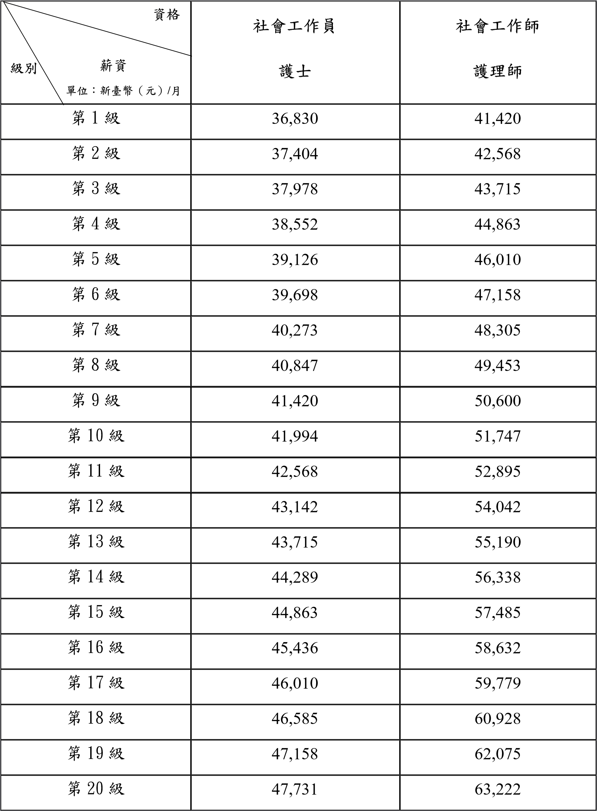

附件 2

彰化縣鹿港鎮鹿東國民小學附設幼兒園 114 學年度契約進用護理人員甄選報名表

|  |  |  |  |  |  |  |  |  |
| --- | --- | --- | --- | --- | --- | --- | --- | --- |
| 姓名 |  | | | 身分證統一編號 | | | 性別 | （請張貼最近 3 個月內大頭照 2 吋照片） |
|  | | |  |  |
| 現職 |  | | | 出生日期 | 年 月 日 | | |  |
| 電話 | 住家 手機 | | | | | | |
| 電子郵件 |  | | | | | | |
| 住址 |  | | | | | | |
| 相關工作經歷描述 | 服務單位 | | 起迄時間 | | | 職稱 | 工作項目內容 | |
|  | |  | | |  |  | |
|  | |  | | |  |  | |
|  | |  | | |  |  | |
|  | |  | | |  |  | |
| 項目 | 序號 | 報名應檢附文件如下，報名時請攜帶正本以供查驗 | | | | | | 報名資格審查 |
| 基本文件 | 1 | □國民身分證正反面影本 | | | | | | □核符  □不符  □待補件  審核人員核章： |
| 2 | □護理相關科系最高學歷畢業證書影本 | | | | | |
| 3 | □護理師或護士證書影本 | | | | | |
| 4 | □切結書（附件 3） | | | | | |
| 5 | □護理相關服務經歷證明 | | | | | |
| 6 | □有效期限內之護理相關證照 | | | | | |
| 7 | □委託報名書(附件4，無則免附) | | | | | |
| 8 | □自傳或因護理工作獲表揚、得獎紀錄等特殊事蹟資料 | | | | | |
| ＊以上證件影本請依序排列，並以 A4 大小紙張影印。  ＊正本查驗後發還（影本留存） | | | | | 應試人員簽收(或受託人簽收) | |  | |
| 核發准考證號碼：1140708____號 | | | | | 核發人核章 | |  | |

附件 3

彰化縣鹿港鎮鹿東國民小學附設幼兒園 114 學年度契約進用護理人員甄選切結書

# 

本人 切結下列情事，並同意依政府資訊公開法及個人資料保護法授權有關機關查證：

□無幼兒教育及照顧法第 23 條、第 24 及第 25 條第 1 項規定不能任用情事。

□無「護理人員法」第6條規定「不得充任護理人員」情事之一者。

□無性侵害、性騷擾及性霸凌等之犯罪紀錄及行為並同意本校至各教育場域不適

任人員通報及查詢系統查詢。

□與本校機關首長無三親等以內親屬關係。

本人如有切結不實，同意取消錄取資格及無條件解僱，並願負相關刑事及民事責任。

此致

彰化縣鹿港鎮鹿東國民小學

立切結書人： （簽章）

身分證統一編號：

出生日期： 年 月 日戶籍地址：

聯絡電話：

中 華 民 國 114 年 7 月 日

*本切結書所蒐集個人資料，將依據個人資料保護法規定，只針對本次契約進用護理人員甄選之目的進行蒐集、處理及利用，不做其他用途。

附件 4

彰化縣鹿港鎮鹿東國民小學附設幼兒園 114 學年度契約進用護理人員甄選委託報名書

本人 因故無法親自參加彰化縣鹿港鎮鹿東國民小學附設幼兒園 114 學年度契約進用護理人員甄選報名作業，特全權委託 先生（小姐）代理相關手續。

此致

彰化縣鹿港鎮鹿東國民小學

委 託 人： （簽章）

身 分 證 統 一 編 號：

聯 絡 電 話：

戶 籍 地 址：

受 委 託 人： （簽章） （應為成年人且具行為能力）

身 分 證 統 一 編 號：聯 絡 電 話：

戶 籍 地 址：

中 華 民 國 114 年 7 月 日

附註：請受委託人攜帶本人及委託人雙方之國民身分證（或於有效期限內貼有照片之身分證明文件）正本驗明身分，影本不予受理。

*本委託書所蒐集個人資料，將依據個人資料保護法規定，只針對本次契約進用護理人員甄選之目的進行蒐集、處理及利用，不做其他用途。

附件5

|  |  |  |
| --- | --- | --- |
| 准考證號碼  (報名時由本校工作人員填寫) | 1140708____號 | 請貼最近3個月內1或2 吋半身脫帽照片1 張 |
| 姓名 |  |
| 身分證統一編號 |  |
| 地 點 | 彰化縣鹿港鎮鹿東國民小學 | |
| 日期 | 114年7月18日 | 監試委員簽章 |
| 甄選程序 | 口試 |  |
| 實作 |  |
| 注意事項 | 1. 應考時應攜帶應考人准考證及國民身分證（得以具照片之駕照、健保卡或護照替代）正本入場應試。 2. 唱名三次不到者，視同放棄應考，不得以任何理由請假或要求補考。 3. 應考時請勿攜帶任何電子儀器並將手機關機。 | |

彰化縣鹿港鎮鹿東國民小學附設幼兒園 114 學年度契約進用護理人員甄選准考證